ГОСУДАРСТВЕННОЕ ОБРАЗОВАТЕЛЬНОЕ УЧРЕЖДЕНИЕ

ВЫСШЕГО ПРОФЕССИОНАЛЬНОГО ОБРАЗОВАНИЯ

"ДОНЕЦКИЙ НАЦИОНАЛЬНЫЙ ТЕХНИЧЕСКИЙ УНИВЕРСИТЕТ"

Факультет ИСП

Кафедра ПИ им Л.П. Фельдмана

Лабораторная работа №5

по курсу: «Профессиональная практика программной инженерии»

по теме: «Разработка ручной документации»

Выполнил:

ст. гр. ПИ-19б

Цыкура С.В.

Приняла:

ассистент каф. ПИ

Дмитрюк Т.Г.

ДОНЕЦК – 2023

1. **Руководство пользователя в формате hta**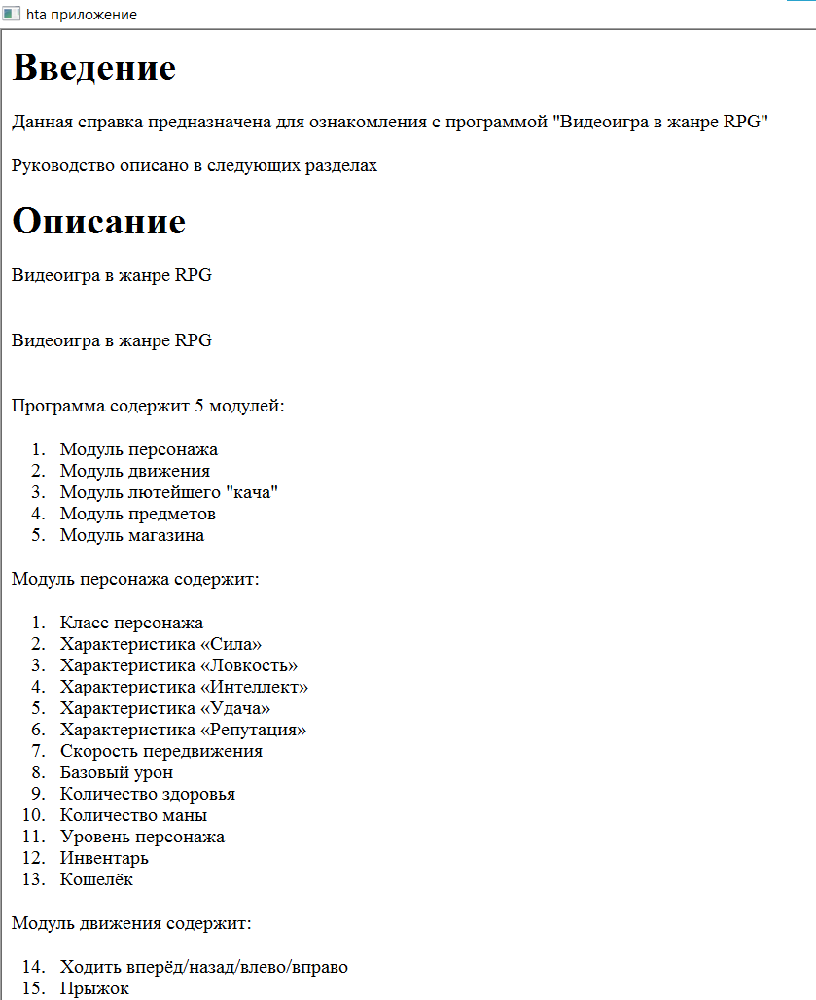 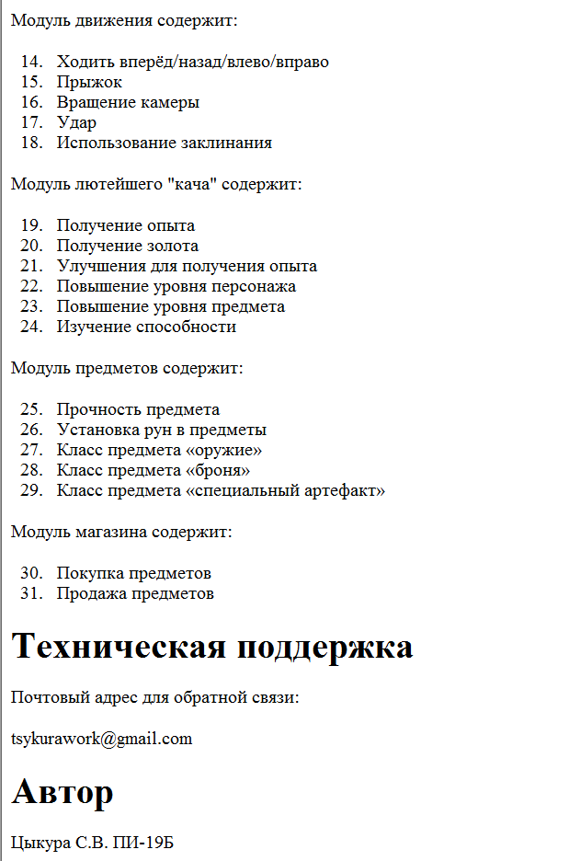
2. **Руководство пользователя в формате chm:**

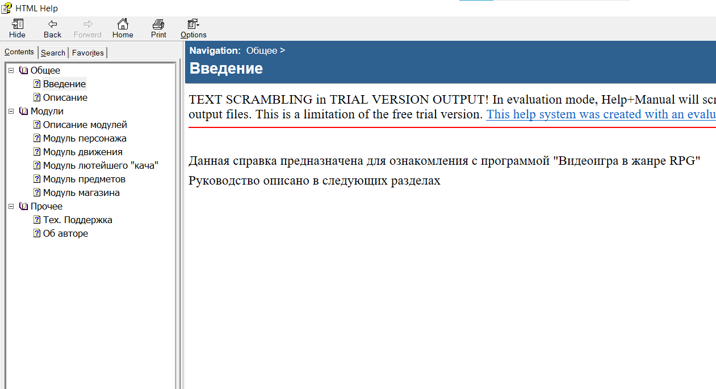

1. **Закоммитить в репозиторий:** 